Parte 1 - Coleta de Dados

Parte 1.1 - Tabelas do Teams

Parte 1.2 - Busca por Tabelas extras

Parte 1.3 - Criando Tabelas

Parte 2 – Tratamento de Dados

Parte 2.1 - Importando Dados

Parte 2.2 – Relações

Parte 2.3 – Nova coluna

Parte 3 – Gráficos

Parte 3.1 – Primeira Página

Parte 3.2 – Segunda Página

Parte 3.3 – Terceira Página

Parte 3.4 – Quarta Página

Parte 3.5 – Quinta Página

Parte 1 – Coleta de Dados

Parte 1.1 – Tabelas dos Teams

* Comece baixando a pasta em .zip disponibilizada no teams, pela equipe projeto integrador em logística:

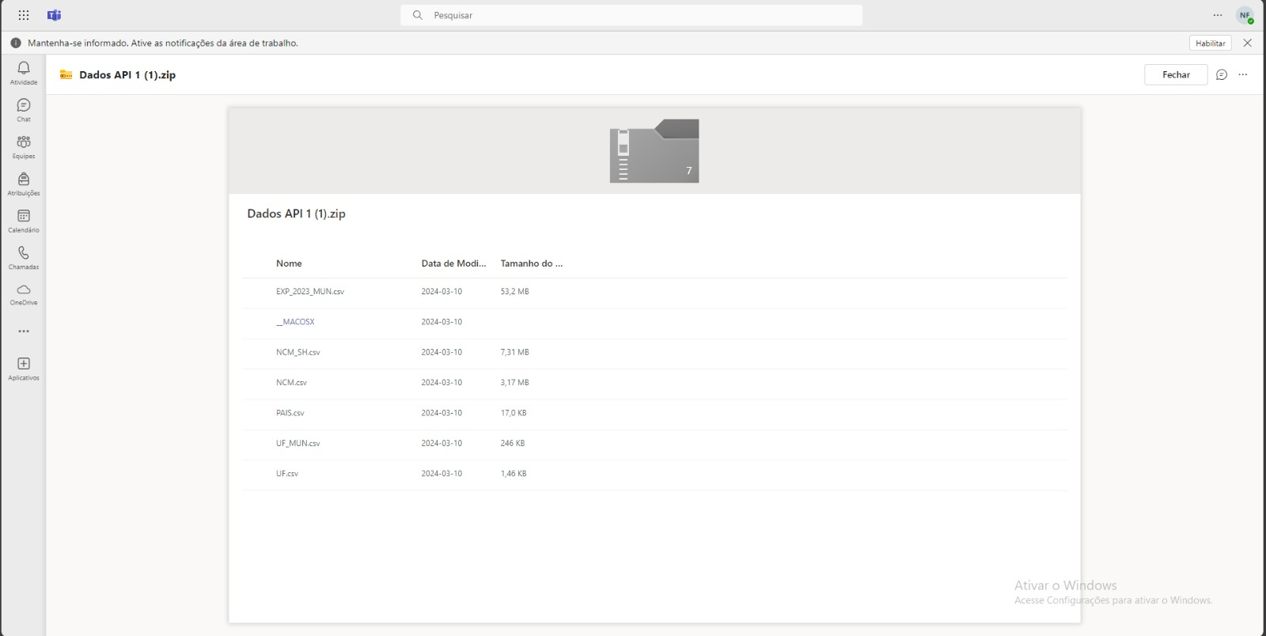

* Depois do download for concluído descompacte-a e armazene seus arquivos em uma pasta com um nome que facilite a identificação dos arquivos.

Parte 1.2 – Busca por Tabelas extras

* Primeiramente, em seu navegador, busque pelo site comexstat.mdlc.gov.br, nele encontraremos a grande maioria das tabelas para auxílio da montagem do DashBoard.

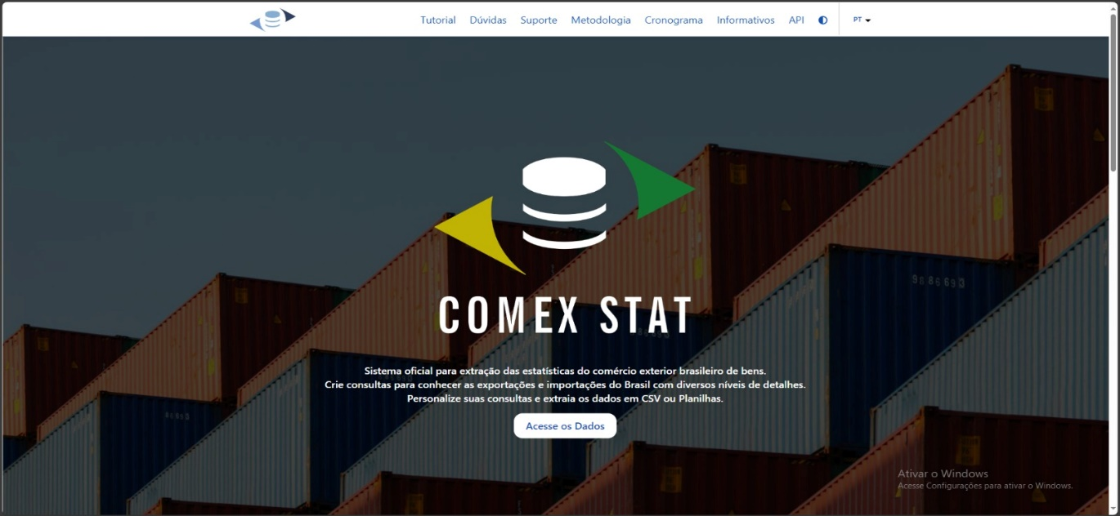

* Esta é a página principal do site (Imagem acima), nela não há nada de demais, então role a tela até chegar ao final (Imagem abaixo), selecione a opção tabelas auxiliares.

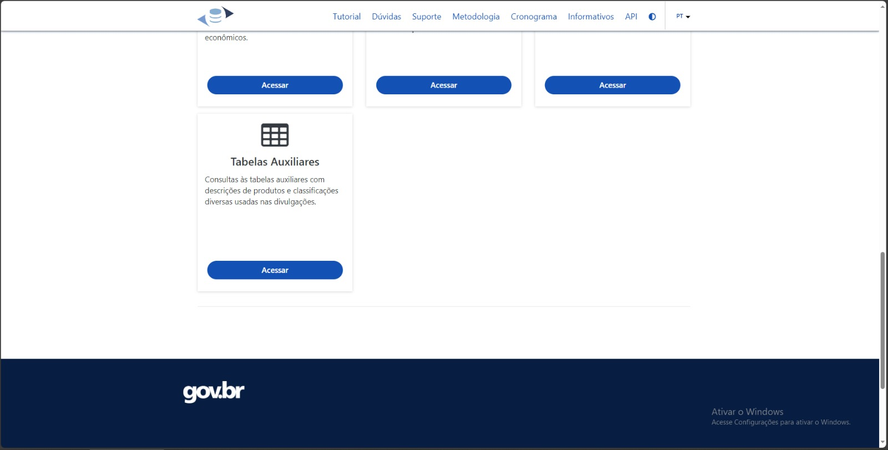

* Você encontrará a seguinte tela (Imagem abaixo), nela existe um campo que pode ser preenchido, clique nele e selecione a opção NCM. Após isso uma nova caixa de seleção será liberada, nela selecione a opção SH.

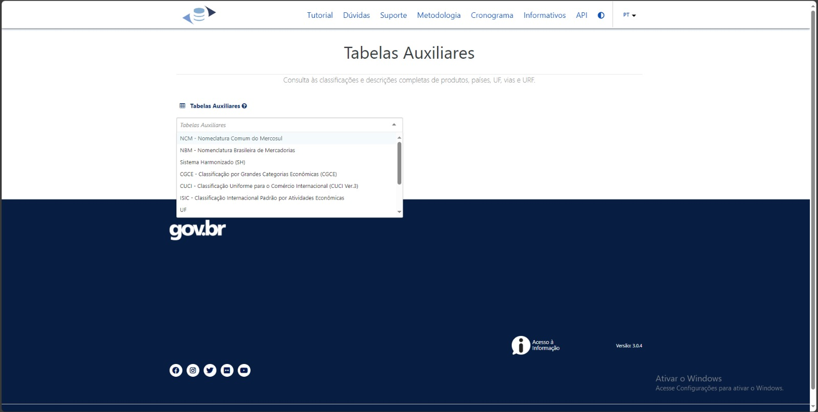

* Após isso, a página deverá lhe devolver a seguinte tabela (Imagem abaixo), onde estão relacionadas os códigos e descrições do NCM e do SH.

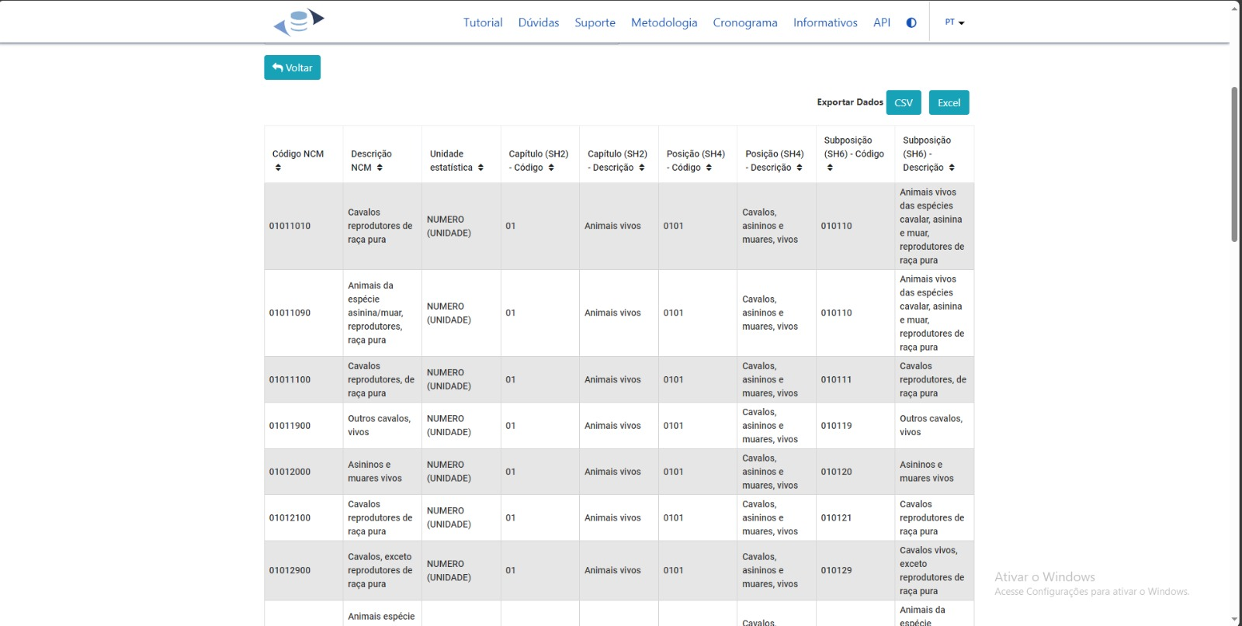

* No topo da tabela há duas opções Excel e CSV, selecione CSV, isso fará download da tabela. Depois selecione o botão voltar no canto superior esquerdo da tela.
* De volta a página inicial, selecione a opção dados abertos, ela o encaminhará para a página gov.br
* Nesta página role até encontrar uma tabela de exportação com os dados como os da imagem abaixo, selecione a data de 2023, isso fará download da tabela.

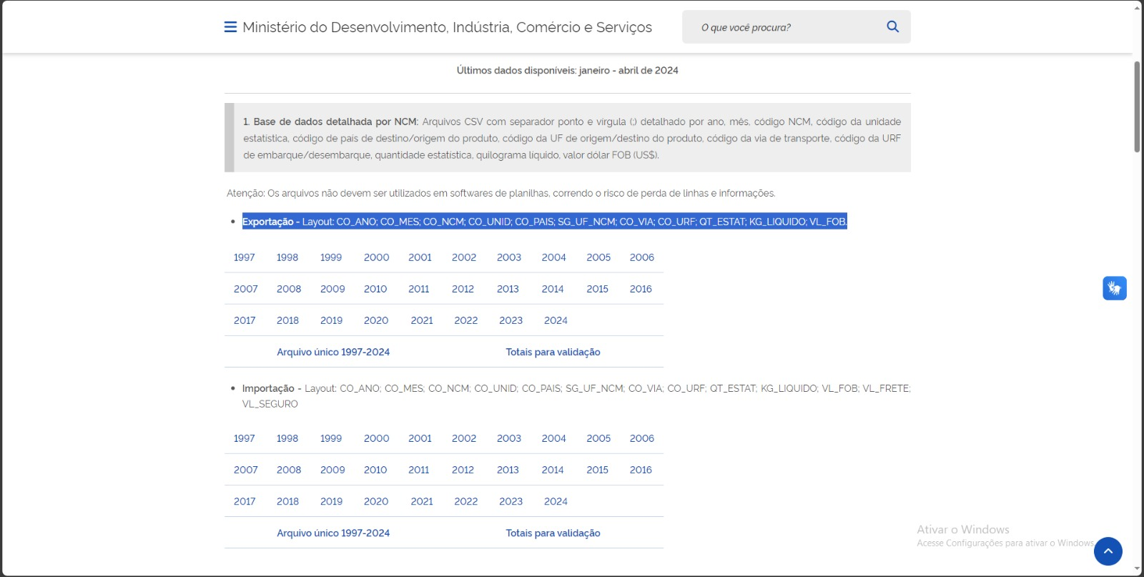

* Após isso, role a página até o final e selecione a opção via, para baixar outra tabela relevante para o trabalho

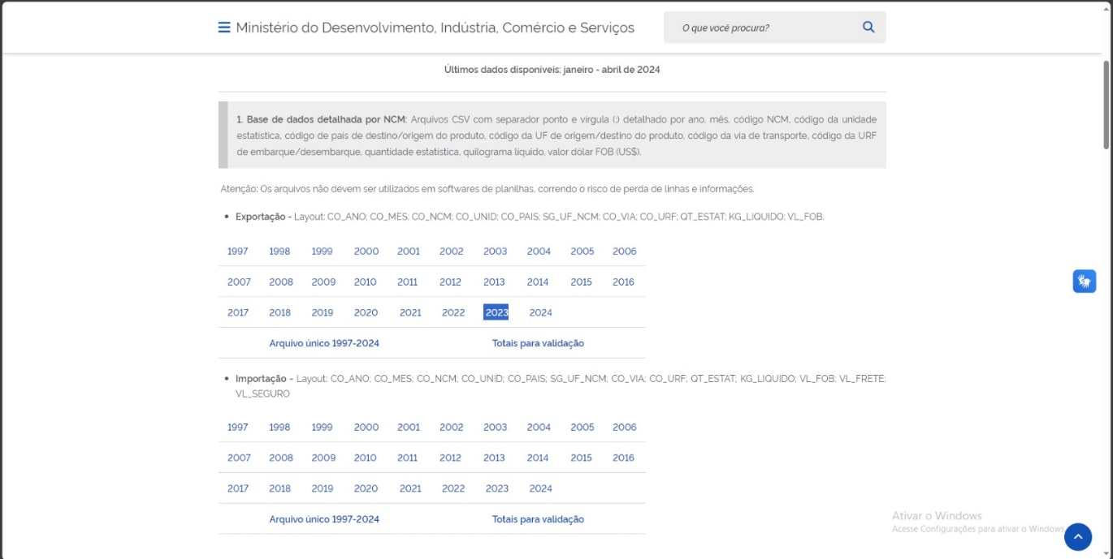

* Com isso finalmente acabamos com a parte de coleta de dados, adicione tudo à pasta que você criou anteriormente, isso facilitará o trabalho.

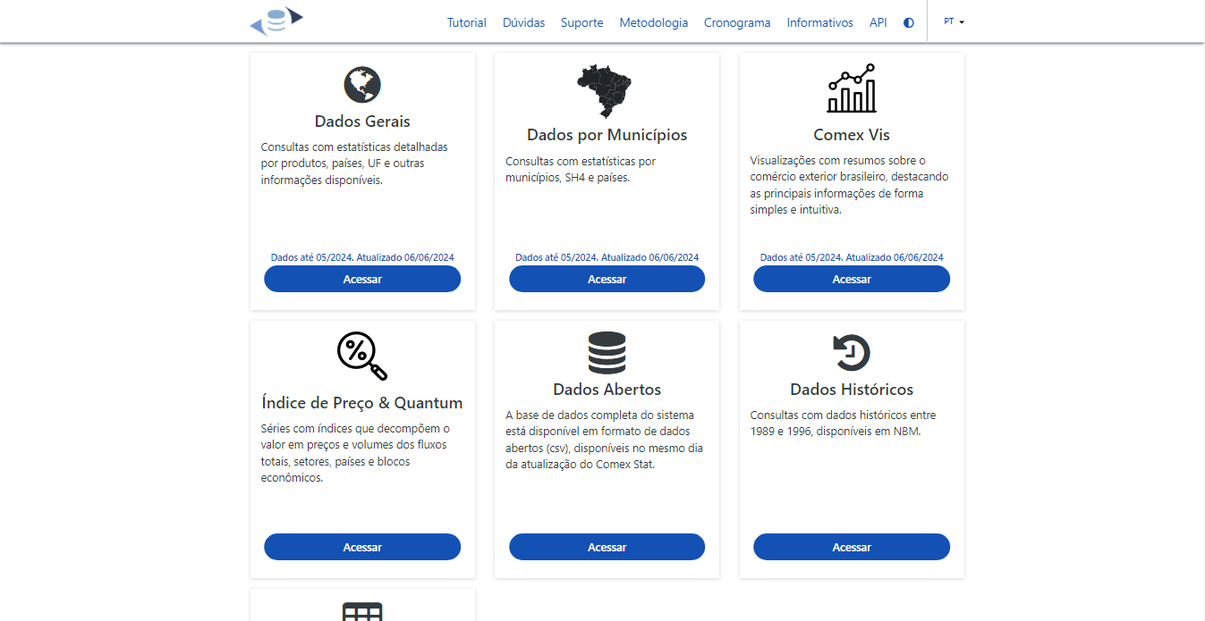

* De volta a tela inicial vamos buscar agora a última tabela necessária para relacionar os SH4 com as vias em que costumam sair. Selecione a opção dados gerais.

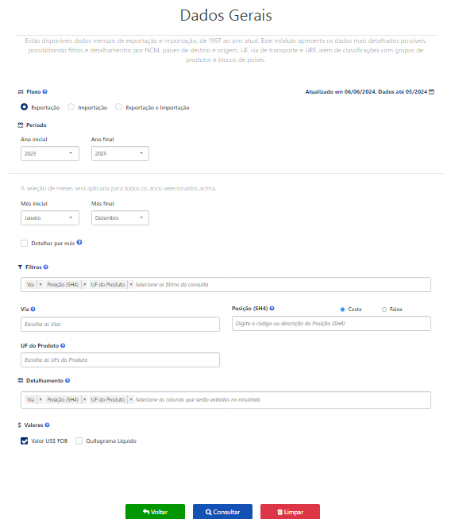

* Nesta parte organize as informações exatamente como as da imagem, com ano inicial e final sendo 2023, e tanto o filtro quanto o detalhamento havendo via, posição (sh4) e UF do produto. Em valores, marque as caixas valor fob e quilograma liquido, por fim clique em consultar, ele deve lhe voltar uma tabela com as informações abaixo.

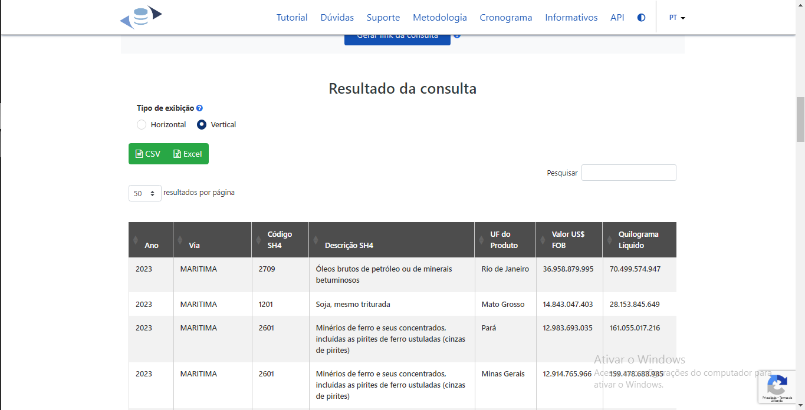

* Aqui selecione o tipo de exibição com vertical e depois clique em CSV para fazer o download da tabela.

Parte 1.3 – Criando Tabelas

* Existe uma tabela necessária para o Dashboard, contudo não pode ser encontrada com os dados específicos que precisamos. Então copie a da Imagem abaixo, nela há códigos e nomes de todas as cidades da RMvale, (Nomeie como RMvale ou algo do tipo para que seja mais fácil identifica-la, salve na pasta com todos os outros arquivos).

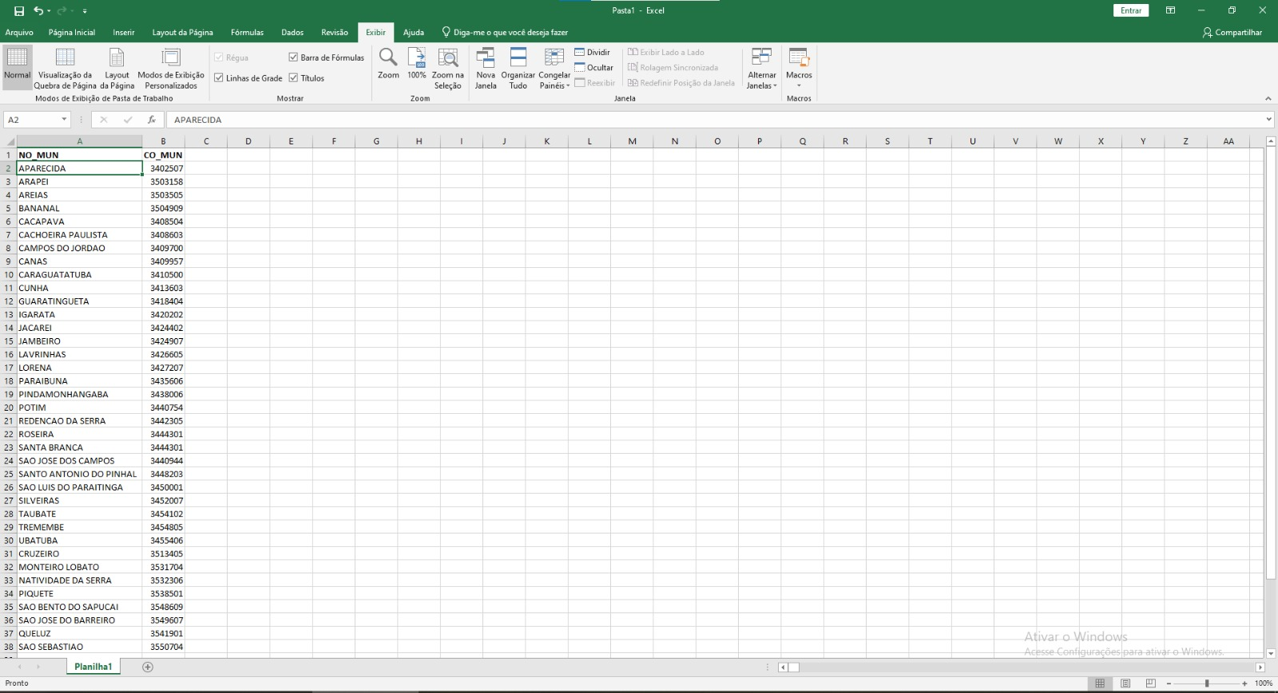

* Também será necessária uma tabela que relacione uma tabela dos estados brasileiros com suas respectivas siglas.

Parte 2 – Tratamento de Dados

Parte 2.1 – Importando Dados

* Abra o Power BI e selecione importar dados do Excel, encontre a pasta que você criou para facilitar o processo e importe a Tabela da RMvale e importe-a

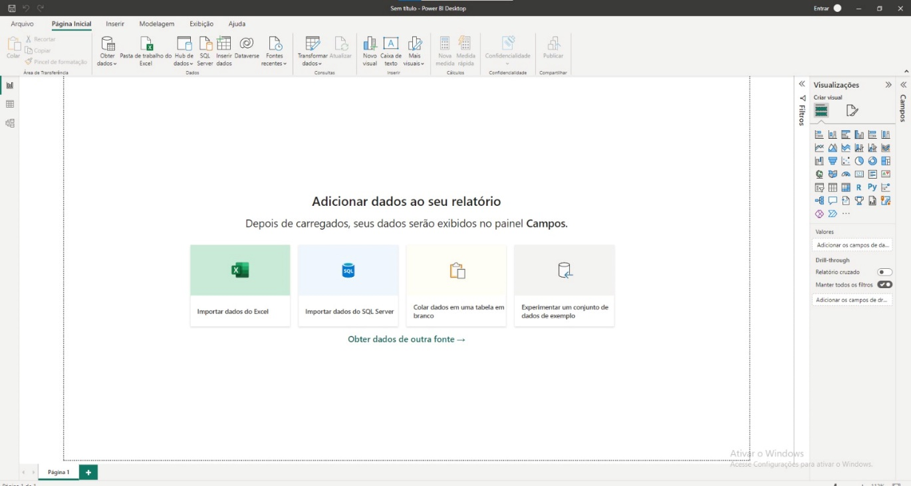

* Ele deve estar como na imagem abaixo, caso haja espaços em ‘null’ abra o power query e exclua as colunas e linhas vazias, caso tenha optado por editar a planilha basta selecionar a opção fechar e aplicar.

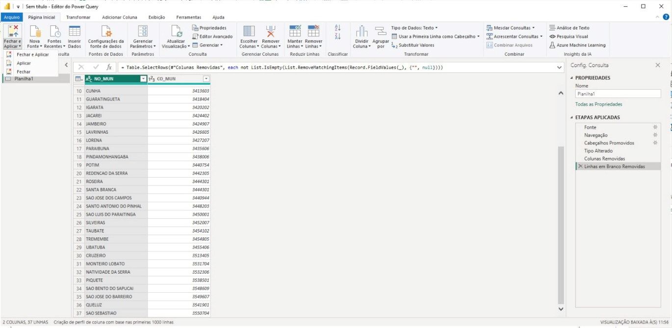

* Renomeie a Planilha caso não tenha vindo com o nome que foi dado anteriormente, é importante para futuras consultas.

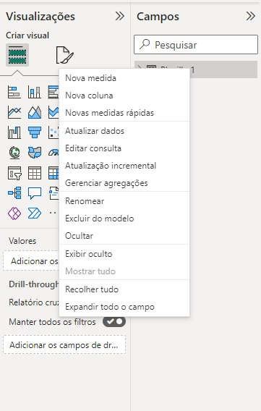

* Com a tabela em Excel Importada, volte a tela inicial e selecione a opção obter dados, e clique na opção Texto/CSV, selecione a pasta onde todos os arquivos necessários estão e importe-os.

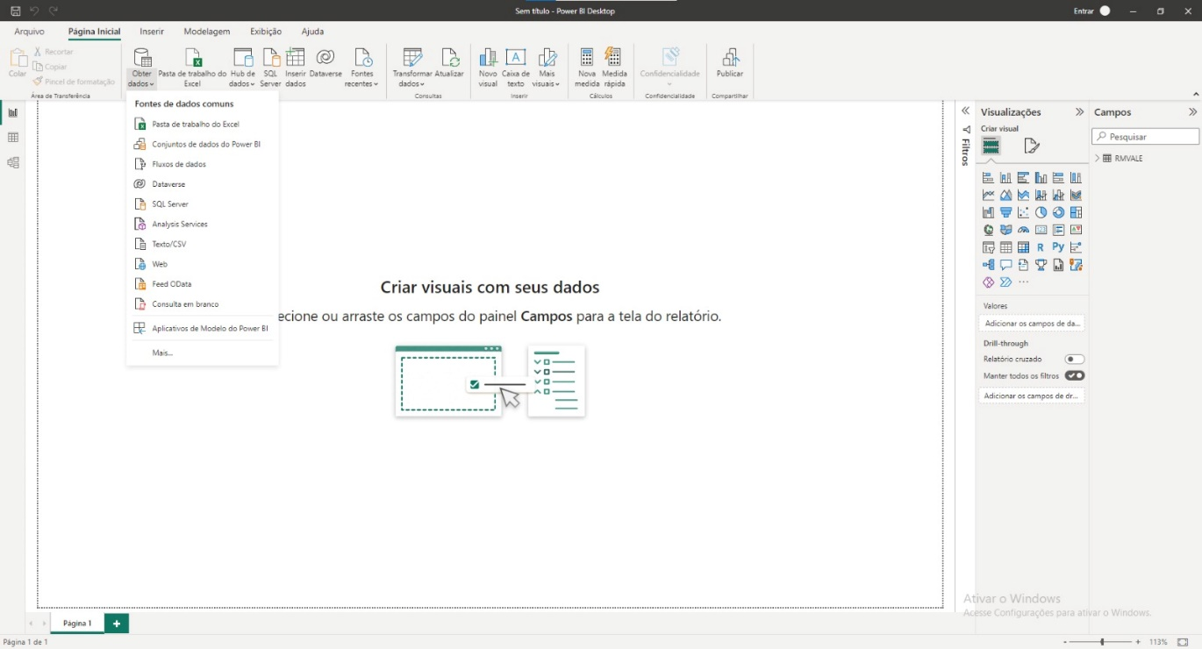

Parte 2.2 – Relações

* Clicando no ultimo ícone da barra lateral esquerda irá redireciona-lo para pagina de relações do Power bi, onde sempre se deve haver muito cuidado com o que faz, para não acarretar em perda de dados ou informações redundantes e inúteis.

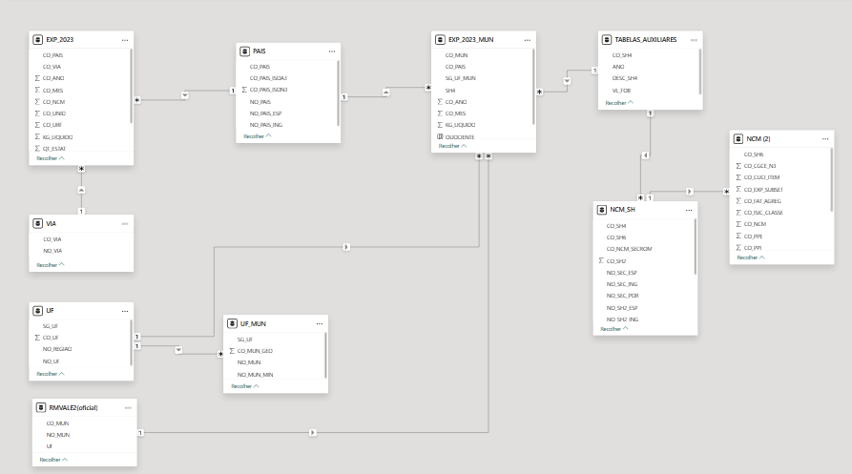

* A maior parte das planilhas já devem estar relacionadas, caso não estejam faça o seguinte:
  + **Exemplo:**
    - **[tabela(coluna)]1/x 🡪 1/x[tabela(coluna)]**
* [EXP_2023_MUN(CO_PAIS)]X 🡨 1[PAIS(CO_PAIS)]
* [EXP_2023_MUN(SH4)]X 🡨 1[TABELAS_AUXILIARES(CO_SH4)]
* [EXP_2023_MUN(SG_UF_MUN)]X 🡨 1[UF(SG_UF)]
* [EXP_2023_MUN(CO_MUN)]X 🡨 1[RMVALE(CO_MUN)]
* [EXP_2023_MUN(CO_PAIS)]X 🡨 1[PAIS(CO_PAIS)]
* [EXP_2023_MUN(CO_VIA)]X 🡨 1[VIA(CO_VIA)]
* [TABELAS_AUXILIARES(CO_SH4)]1 🡪 X[NCM_SH(CO_SH4)]
* [NCM_SH(SH6)]1 🡪 X[NCM(SH6)]
* [UF_MUN(SG_UF)X 🡨 1[UF(SG_UF)]

Parte 2.3 – Nova Coluna

* O segundo ícone da barra lateral esquerda te levará a uma página onde é possível consultar as informações contidas nas tabelas. Aqui você vai abrir a planilha EXP_2023_MUN, e adicionar uma nova coluna (esta opção se encontra no topo da tela, na aba de ferramentas de coluna).

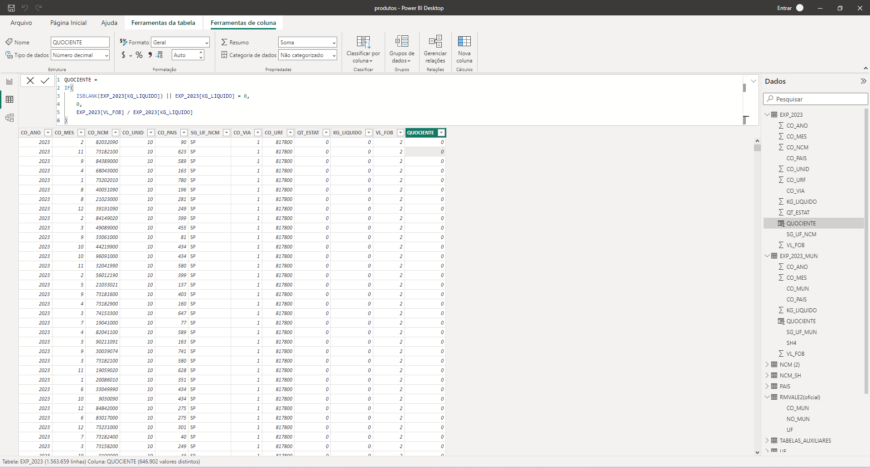

* Ela lhe dará uma coluna em branco e uma barra que precisa ser preenchida, insira a seguinte operação:
  + QUOCIENTE =

IF(

ISBLANK(EXP_2023_MUN[KG_LIQUIDO] || EXP_2023_MUN[KG_LIQUIDO] * 0,

0,

EXP_2023_MUN[VL_FOB] / EXP_2023_MUN[KG_LIQUIDO]

* Faça o mesmo para a planilha EXP_2023, basta retirar os _MUN da operação anterior e cola-la em uma nova coluna na planilha EXP_2023.

Parte 3 – Gráficos

Parte 3.1 – Primeira Página

* Nossa primeira página irá consistir em um mapa da região, um filtro com o nome de todas as cidades, um gráfico de linhas da evolução mensal de cargas, um contador da média de Kgs Exportados e um mapa indicando para onde cada cidade exporta.
  + **Mapa corpolético:** Adicione a coluna NO_MUN da planilha RMVale.
  + **Filtro:** Adicione a coluna NO_MUN da planilha RMVale.
  + **Gráfico:** Adicione as colunas KG_LIQUIDO e CO_MES.
  + **Contador:** Coluna KG_LIQUIDO, mas deve ser alterado o resumo da coluna para média.
  + **Flowmap:** Esse mapa pode ser pego através dos três pontos ao final da página de elementos, nele adicione a coluna NO_MUN da planilha RMVale como origem e a coluna NO_PAIS da planilha PAIS como Destino.

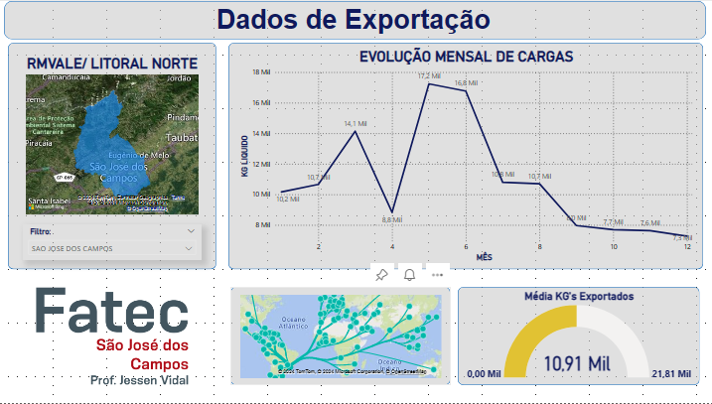

* Para garantir que seja exposta apenas as informações que queremos será necessária uma filtragem das cidades para que restem apenas as cidades da RMVale.
* 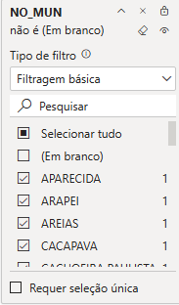Para isso basta marcar a opção selecionar tudo e desmarcar a opção em branco, para que toda cidade que não pertença a RMVale, seja eliminada da contagem dos gráficos, adicione isso na filtragem de todas as páginas menos a quatro e a cinco.

Parte 3.2 – Segunda Página

* Na segunda pagina vamos utilizar um gráfico de barras, um mapa que dessa vez é também é também um gráfico de bolha, proporcionando uma melhor vista de dados de acordo com a região.
  + **Mapa:** Adicione novamente a coluna de nomes das cidades da tabela RMVale, tanto na localização quanto na legenda, e o QUOCIENTE da tabela EXP_2023_MUN como tamanho da bolha.
  + **Filtro:** Adicione a coluna NO_MUN da planilha RMVale.
  + **Gráfico de Barras:** No eixo Y adicione a média do QUOCIENTE da planilha EXP_2023_MUN, e no eixo X e legenda, adicione a coluna de cidades da planilha RMVale.
  + **Cartão 1:** Novamente a coluna com os nomes das cidades.
  + **Cartão 2:** Novamente a coluna de média do quociente.

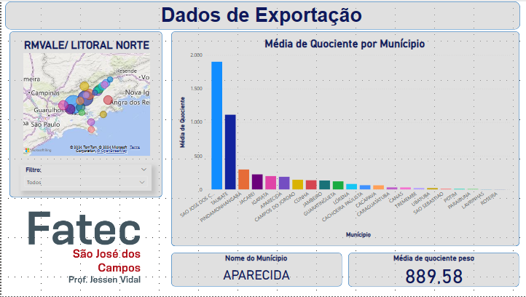

Parte 3.3 – Terceira Página

* A terceira página é mais simples, será utilizada apenas para consulta dos produtos por SH4 e quociente, para entender quais as cargas mais caras que possam potencialmente ser movimentadas por meio aéreo.
  + **Mapa corpolético:** Adicione a coluna NO_MUN da planilha RMVale.
  + **Filtro:** Adicione a coluna NO_MUN da planilha RMVale.
  + **Tabela:** Aqui você vai adicionar as colunas, SH4, Vl_FOB, KG_LIQUIDO, e QUOCIENTE da tabela EXP_2023_MUN.
  + **Searchbar:** Pegue este design na loja de designs, e adicione a coluna SH4 da tabela TABELAS_AUXILIARES a ele, para que seja possível consultar o código.
  + **Cartão:** Adicione a coluna de descrição do SH4.
  + **Tabela 2:** Coluna CO_NCM da tabela NCM_SH.

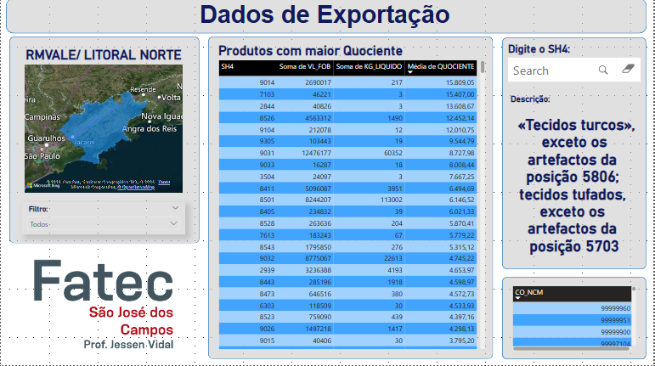

Parte 3.4 – Quarta Página

* A quarta página, vai servir para consulta de vias, e a porcentagem de que cada via é utilizada, além de como cada produto de acordo com o NCM sai para seu destino.
  + **Searchbar:** Pegue este design na loja de designs, e adicione a coluna SH4 da tabela TABELAS_AUXILIARES a ele, para que seja possível consultar o código.
  + **Tabela 1:** Colunas SH4 e CO_NCM da tabela NCM_SH.
  + **Tabela 2:** Colunas CO_NCM, NO_VIA e SG_UF_NCM, da tabela EXP_2023.
  + **Gráfico de pizza:** Coluna NO_VIA, e CO_NCM das tabelas VIAS e EXP_2023.
  + **Gráfico de linha:** Média de QUOCIENTE e CO_MES da coluna EXP_2023

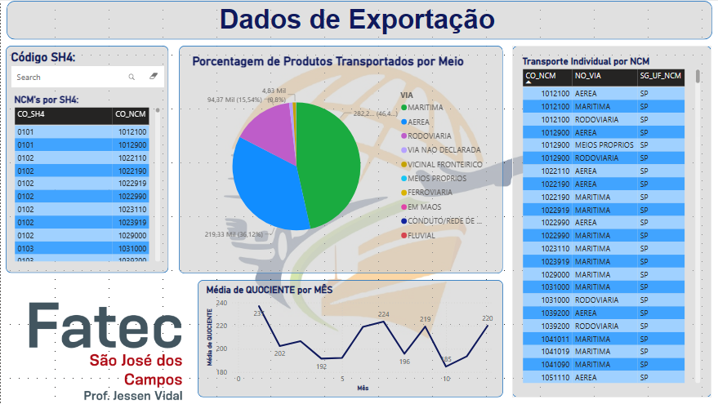

Parte 3.4 – Quarta Página

* A quarta página, serve para expor os produtos escolhidos para possível transporte aéreo. Para isso analisei cada um dos cinquenta primeiros SH4; os que haviam a maior parte do transporte como aéreo, foram adicionados diretamente a planilha e aos demais foi necessária a verificação da carga e do valor agregado, para garantir que compense o transporte aéreo.
  + **Tabela:** Foram adicionadas as colunas SH4 da tabela EXP_2023_MUN, NO_MUN da tabela RMVale e a coluna DESC_SH4 da tabela TABELAS_AUXILIARES.
  + **Filtro:** Adicione a coluna NO_MUN da planilha RMVale.

